佛光大學國樂社開會通知單
受文者：如出席人員
速別：□普通█速件□最速件
發文日期：115年2月21日（六）
會議日期：115年2月23日（一）21:00～22:00
會議地點：LINE線上會議
會議主席：許苡晨
會議議程：
- 分配工作

出席人員：謝昌焱、曹云力、江瑀涵、陳俐佳、許苡晨
列席人員：
承辦人員：吳芯禺
連絡電話：0965650433
電子信箱：wu212yu@gmail.com
備註：如有會議上問題，請聯絡承辦人員

國樂社114-2 頭城國小一日營 一籌
會議記錄
會議名稱 | 國樂社頭城國小一日營 一籌
日期 | 2026/02/23 |  | 時間 | 21:00～22:00
地點 | LINE線上會議 |  | 社長 | 吳芯禺
出席人員 | 謝昌焱、曹云力、陳俐佳、許苡晨。
缺席人員 | 江瑀涵 |  | 紀錄 | 謝昌焱
會議提案 | - 分配工作
會議內容 | - 工作分配  謝昌焱:  工作人員、演奏人員、參與人員之簽到表  工作人員之回饋表單  曹云力:  動態回顧文  江瑀涵:  財務(負責各項採買事宜)、總務(紀錄攜帶樂器之數量、檢查場地)
臨時動議
文書長 |  | 社長 |  |  | 輔導老師
 |  | 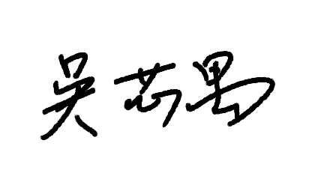 |  |  | 
